# BÀI 10: THỰC HÀNH 04 – ĐỊNH TUYẾN TRONG WEB API

***Mục tiêu***

* Trình bày được một số khái niệm cơ bản về định tuyến trên WebAPI
* Cấu hình được định tuyến mặc định và option cho từng phương thức trong controller
* Xây dựng được API Controller định tuyến theo yêu cầu
* Vận dụng và tổng hợp được kiến thức để xây dựng được ứng dụng WebAPI đơn giản và định tuyến theo yêu cầu.

Hướng dẫn thực hiện

**Bài 1** Thay đổi định tuyến mặc định thành

**Cách làm:**

Đổi đường định tuyến mặc định trong App_Star\WebApiConfig.cs

|  |
| --- |
| WebApiConfig |
| using System;  using System.Collections.Generic;  using System.Linq;  using System.Web.Http;  namespace DemoCRUD  {  public static class WebApiConfig  {  public static void Register(HttpConfiguration config)  {  config.MapHttpAttributeRoutes();  config.Routes.MapHttpRoute(  name: "DefaultApi",  routeTemplate: "api/{controller}/{action}/{id}",  defaults: new { id = RouteParameter.Optional }  );  }  }  } |

|  |
| --- |
| TaiKhoansController |
| public class TaiKhoansController : ApiController  {  private DEMOCRUDEntities db = new DEMOCRUDEntities();  // GET: api/TaiKhoans  [HttpGet]  public List<TaiKhoan> Get()  {  return db.TaiKhoans.ToList();  }  // GET: api/TaiKhoans/5    [ResponseType(typeof(TaiKhoan))]  public TaiKhoan GetTaiKhoan(string id)  {  TaiKhoan taiKhoan = db.TaiKhoans.Find(id);  return taiKhoan;  }  } |

<https://localhost:44336/api/taikhoans>

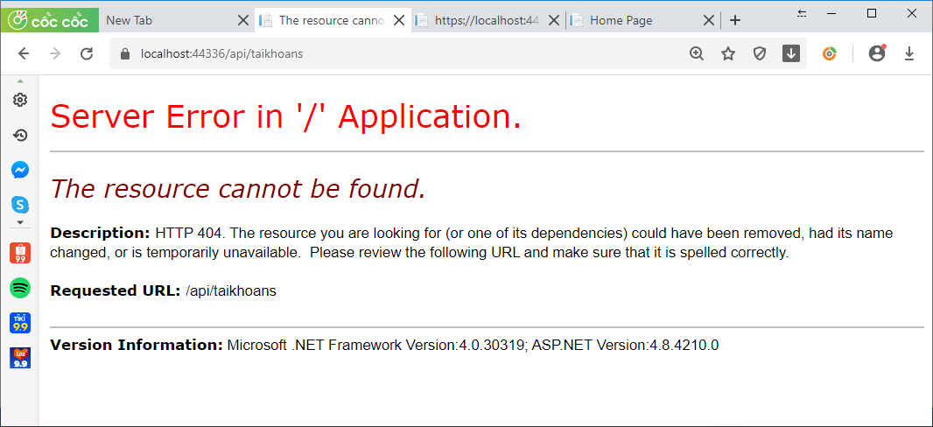

<https://localhost:44336/api/taikhoans>/Get

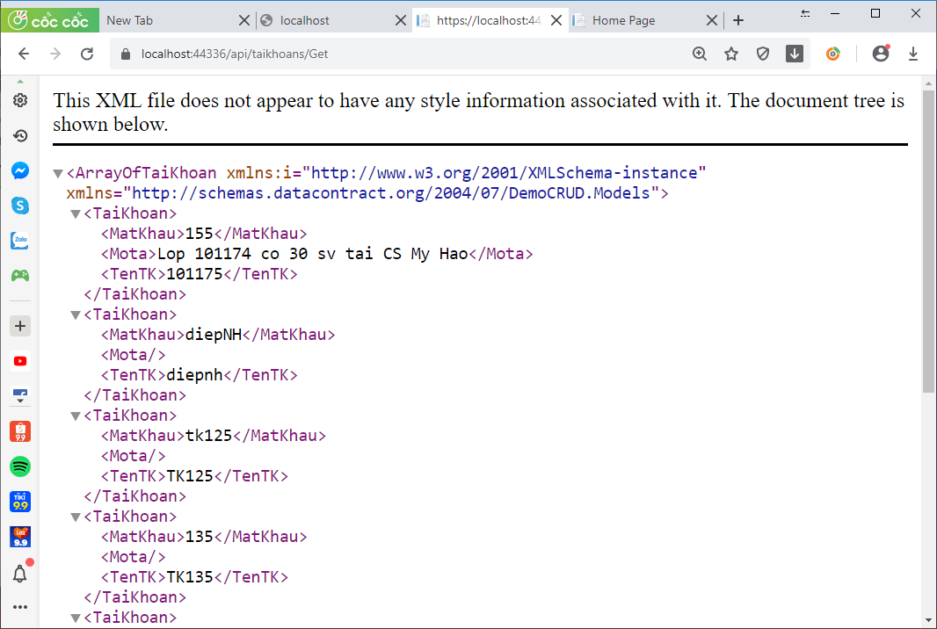

<https://localhost:44336/api/taikhoans/GetTaiKhoan/101175>

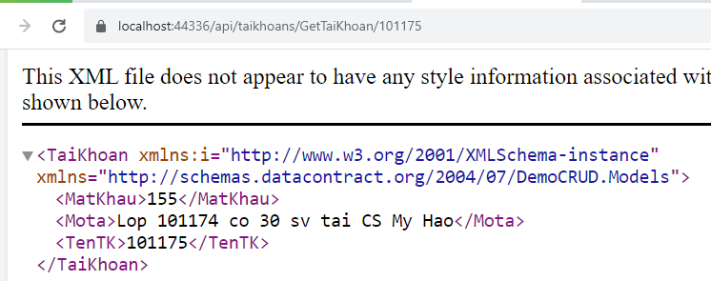

**Bài 2** Thiết lập định tuyến trong API TaiKhoansController để

Get theo TenTK là có url là TaiKhoans /id

Get theo Mota có url là TaiKhoans và tham số mota

Cách làm:

|  |
| --- |
| [Route("TaiKhoan"/{TenTK})]  public TaiKhoan GetTaiKhoanid(string TenTK)  {  TaiKhoan taiKhoan = db.TaiKhoans.Find(TenTK);    return taiKhoan;  }  [Route("TaiKhoans")]  public List<TaiKhoan> GetTaiKhoan_mota([FromBody]string mota)  {  List<TaiKhoan> dstaiKhoan = db.TaiKhoans.ToList();  List<TaiKhoan> result = new List<TaiKhoan>();  foreach (TaiKhoan tk in dstaiKhoan)  {  if (tk.Mota.IndexOf(mota) >= 0)  result.Add(tk);  }  return result;  } |

Bài tập tự làm

**Bài tập 1** Chạy lại ứng dụng trong các bài tập tự làm trong bài thực hành 2 và bài thực hành 3 và thiết lập lại định tuyến cho WebAPI mặc định như sau:

routeTemplate: "api/{controller}/{action}/{id}"

routeTemplate: "{controller}/{action}/{id}"

Dùng Postman hoặc Fiddler test các phương thức trong các Controller

**Bài tập 2** Định tuyến options cho từng phương thức theo yêu cầu như sau

|  |  |
| --- | --- |
| Phương thức | Url |
| Phương thức HttpGet  getNhanVien_TenNV(String tenNV) có url | Nhanviens/*tenNV* |
| Phương thức HttpGet  getNhanVien_TenNV_SDT(String tenNV, String sdt) | Nhanviens/*tenNV/sdt* |
| Phương thức HttpGet  getNhanVien_TenNV_SDT(String tenNV, String gt, String sdt) | Nhanviens/*tenNV/gt/sdt* |
| Phương thức HttpPut với tham số truyền vào là thông tin 1 Nhân viên có thuộc tính [FromUri]  PutNHANVIEN([FromUri]NHANVIEN nHANVIEN) | Nhanviens/ *tenNV/gt/sdt* |

Tự option định tuyến cho mỗi phương thức trong từng controller khác các định tuyến đã cấu hình

**Bài tập 3** Định tuyến options cho từng phương thức theo yêu cầu như sau

|  |  |
| --- | --- |
| Phương thức | Url |
| HttpGet Các cuốn sách có tên sách chứa tham số TENSACH | books/*tensach* |
| HttpGet Các cuốn sách có tên tác giả là TACGIA | books/*tenNV/sdt* |
| HttpGet Các cuốn sách có tên NXB là NHAXB | books/*tenNV/gt/sdt* |
| HttpGet Các cuốn sách mới (5 năm tính từ năm hiện tại) NAMXB | books/*tenNV/gt/sdt* |

Tự option định tuyến cho mỗi phương thức trong từng controller khác các định tuyến đã cấu hình

**Bài tập 4** Định tuyến options cho từng phương thức theo yêu cầu như sau

Các sinh viên có địa chỉ chứa tham số Diachi

Các sinh viên có tên chứa TenSV

Các sinh viên trên 20 tuổi (có năm hiện tại - năm sinh (lấy từ ngày sinh)>=20)

Tự option định tuyến cho mỗi phương thức trong từng controller khác các định tuyến đã cấu hình

**Bài tập 5** Định tuyến options cho từng phương thức theo yêu cầu như sau

QLBanHang gồm các bảng LoaiHang HangHoa và GiaBan có quan hệ như sau:



|  |  |
| --- | --- |
| Phương thức | Url |
| Get các HangHoa theo MaLoai | products/MaLoai |
| Get các HangHoa theo TenLoai | products/*tenloai* |
| Get các HangHoa sắp hết ( SoLuongCon <5) | products/saphet |
| Get thông tin GiaBan của HangHoa có MaHang vào thời điểm hiện tại | Products/giahientai/mahang |
| Get thông tin của các HangHoa có GiaBan vào thời điểm hiện tại trong khoảng GiaMin tới GiaMax | Products/giaban/GiaMin/GiaMax |
| Lấy toàn bộ thông tin giá bán (theo mã hàng) | giabans/gias/mahang |
| Thêm giá bán của 1 mặt hàng (theo mã hàng) | giabans/themgia/mahang |
| Sửa giá bán của 1 mặt hàng (theo mã hàng) | giabans/suagia/mahang |
| Xóa giá bán của 1 mặt hàng (theo mã hàng) | giabans/xoagia/mahang |

Tự option định tuyến cho mỗi phương thức trong từng controller khác các định tuyến đã cấu hình